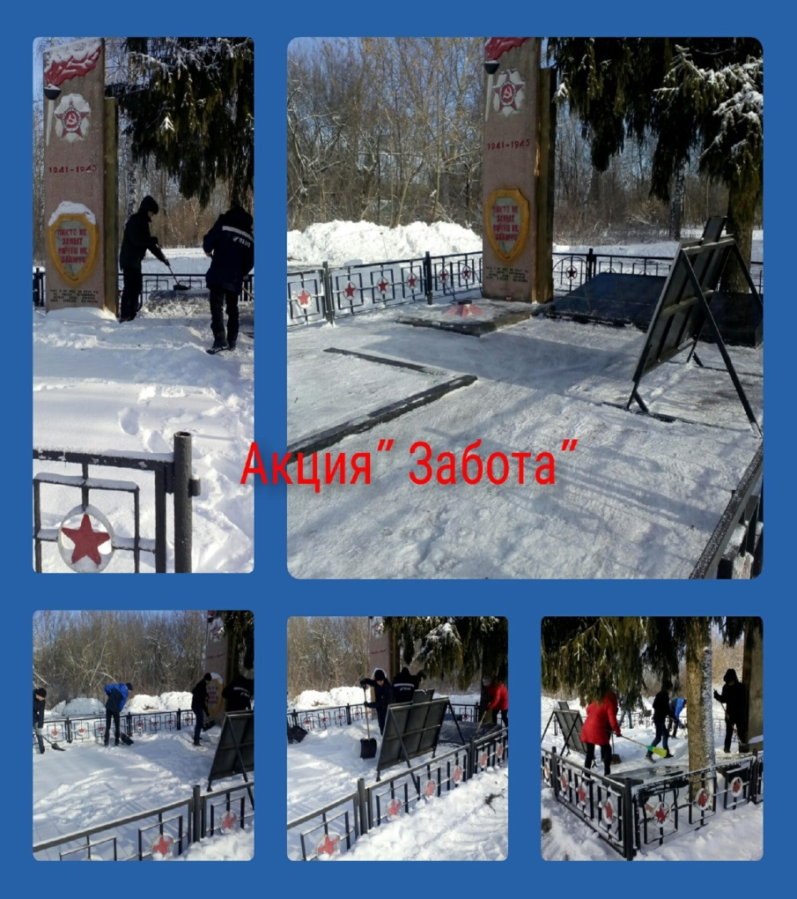
3 февраля - день освобождения села Дровосечное от немецко -фашистских захватчиков. Ежегодные мероприятия, проводимые в этот день, воспитывают бережное отношение к историческому прошлому, сохраняют преемственность поколений.
